Презентация 1 к спектаклю “New York, I Love You”.
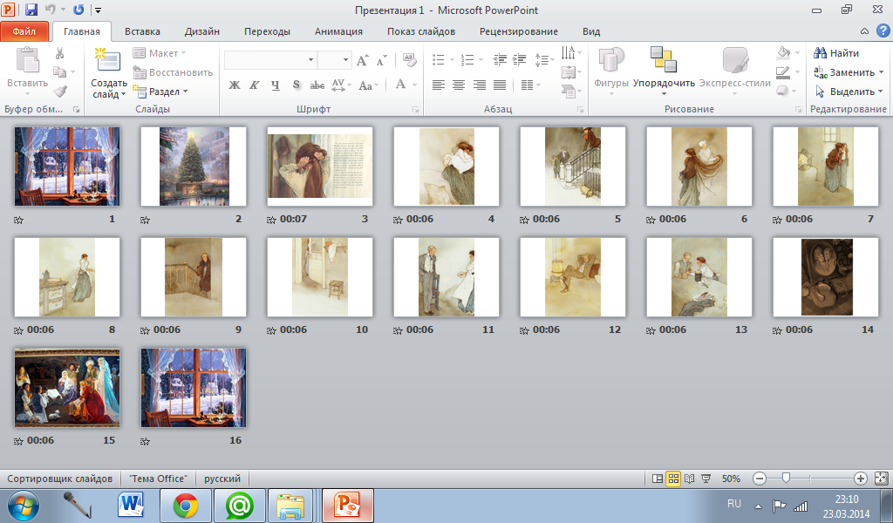
Презентация 2 к спектаклю “New York, I Love You”.
